**Factura**

|  |  |
| --- | --- |
| Emisor: | Receptor |
| DISTRIBUIDORA PJ, S.A. DE C.V. | DISTRIBUIDORA DE MOTORES Y REFACCIONES DIESEL DE PUEBLA, S.A |
| Boulevard Carmen Serdán No. Ext: 92 No. Int: Colonia: Santa María La Rivera Puebla Puebla PUE Mexico | BLVD. CARMEN SERDAN NO. 50 No. Ext: No. Int: Colonia: SANTA MARIA LA RIVERA PUEBLA, PUE. PUE MX |
| Lugar de Expedición: PUEBLA, PUEBLA |  |
| Régimen Fiscal: Régimen General de Ley Persona Moral |  |

|  |  |  |
| --- | --- | --- |
| Folio Fiscal: | Fecha / Hora de Emisión | No. De Certificado Digital |
| 26698 | 2016-01-08 18:13:43 | 00001000000200684897 |

|  |  |  |  |  |
| --- | --- | --- | --- | --- |
| Cantidad | Unidad | Concepto(s) | Precio Unitario | Importe |
|  |  |  | $ | $ |

|  |  |
| --- | --- |
| Subtotal | $1617.93 |
| IVA 16% |  |
| Total | $1876.80 |

|  |  |  |  |  |
| --- | --- | --- | --- | --- |
| Forma de Pago: | Método de Pago: | Banco: | Cuenta: | Condiciones de Pago: |
| PAGO EN UNA SOLA EXHIBICION | No identificado | SANTANDER | Cuenta |  |

**Cadena Original del complemento de Certificación Digital del SAT**



**Sello Digital del CDFI**

VENKzzfshMe6v+l1sqZm0WWTLqhjUDoIo6FymWIDIrXCZ5sL1U78RMvrH1pRuGQ/j5YaOXxfP+kkC6xT6yE8w4XZot0J/PC6GjBr/Cl94X4llWZP/oXH6leiHhvXhO7sGhSJajFueol00LoSsk+qpd44gzSnYRudFSAB6NR/YgA=

**Sello Digital del SAT**

jihKzdN+/x9rbvM5INSEsh4zsDjQp/1tXSHP7Q6mRmtRD81pKolc9UoRQhUwBC1Cs+IV0Y0+/jWnNGkczzxsPbsE54LvqgIRPSjssb3PdRFlem674H6gmE61G+yJ/BdOQhJLHLHM6HFSqPpGL00DbOvu98k8CgPAHmpmzdNJLq4=

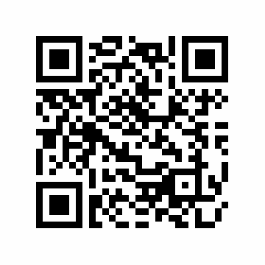

|  |  |
| --- | --- |
| Fecha / Hora de Certificación | Número de Serie Certificado del SAT |
| 2016-01-08 18:13:43 | 26698 |